1. Zadajte webstránku https://www.autodesk.com/education/free-software/featured a vyberte produkt, ktorý si chcete stiahnuť. V návode to bude 3DS Max.

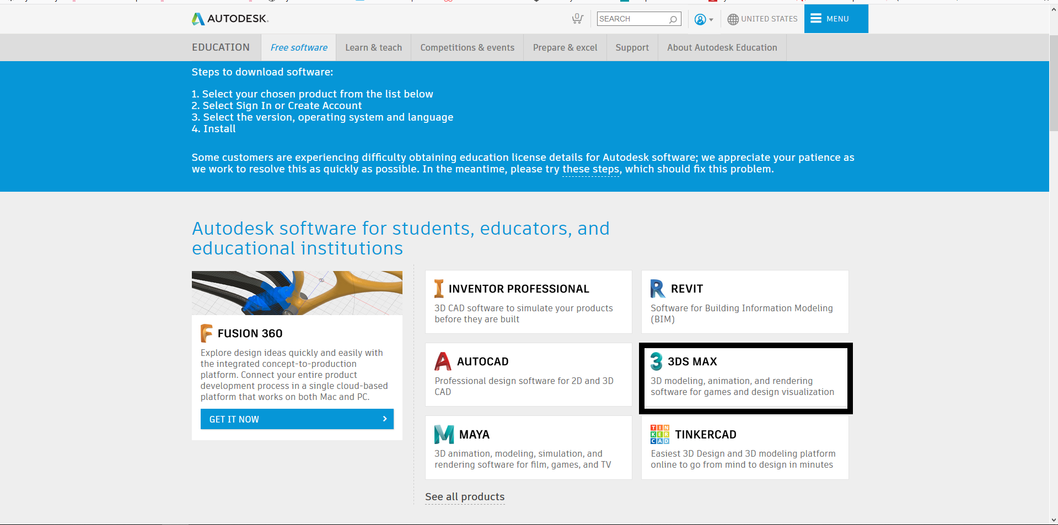

2. Na nasledujúcej stránke kliknite na Create account 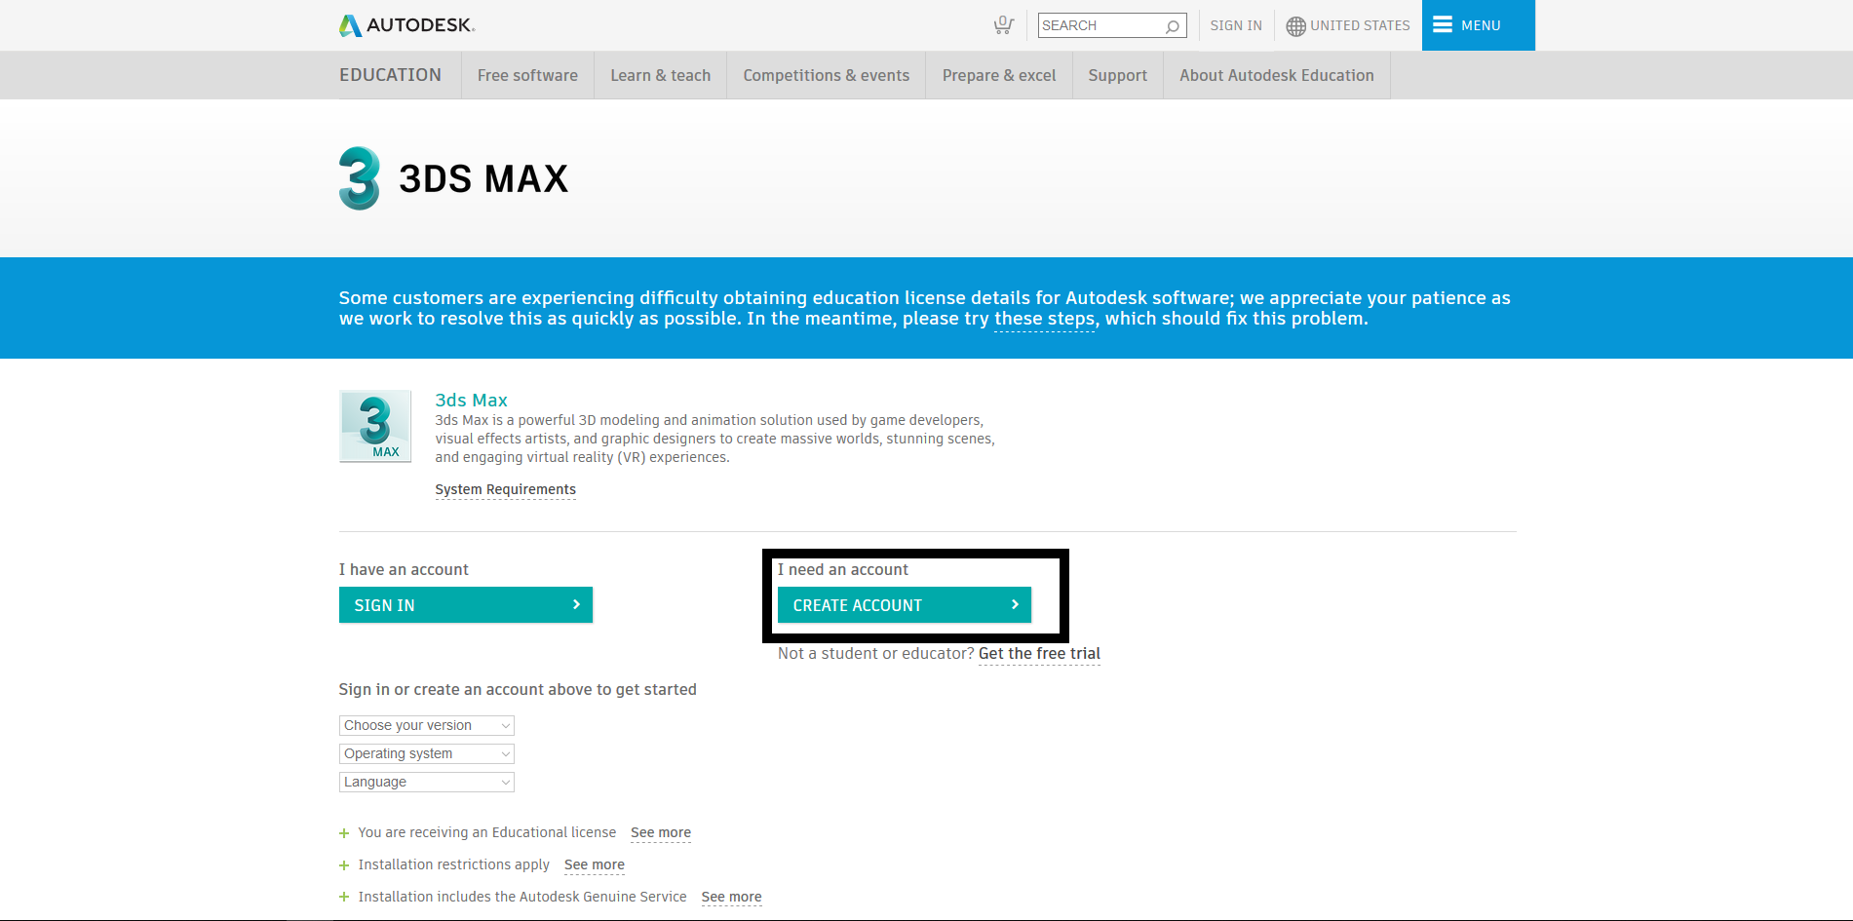

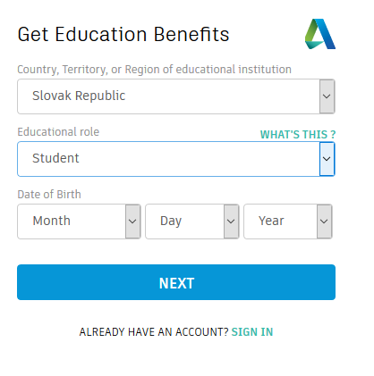
3.Vyplňte nasledujúce polia a kliknite Next

4. Zadajte svoje údaje, zakliknite I agree... a kliknite na Create Account
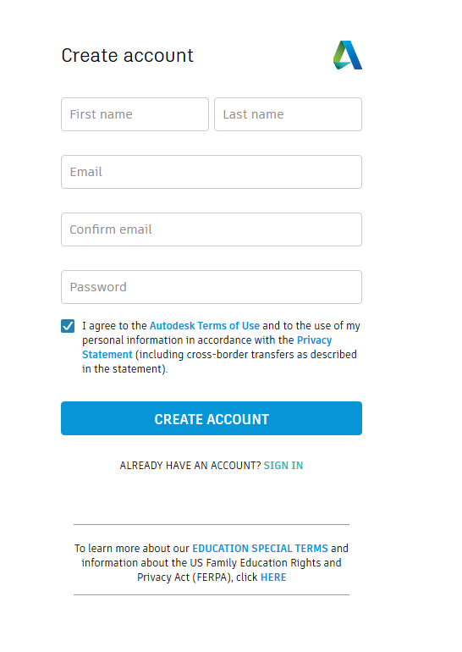

5. Prejdite do svojho mailu a potvrďte mail, ktorý Vám prišiel od Autodesk.
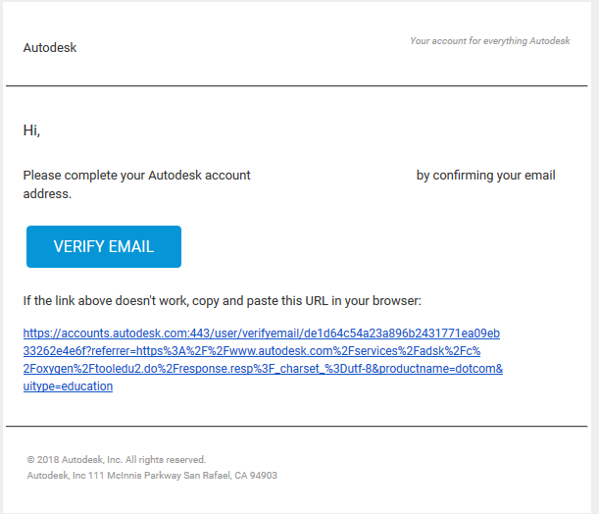

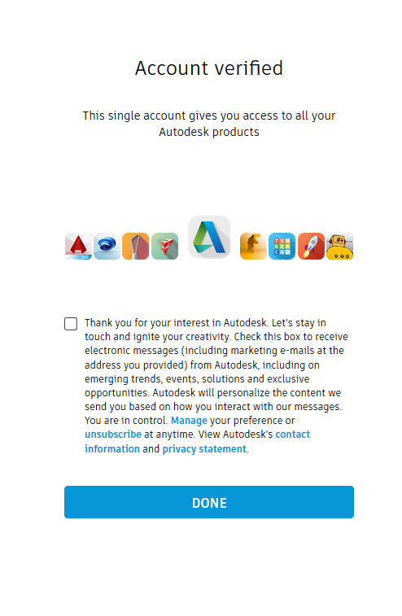
6. Zakliknite Done

7. Vyplňte nasledujúce políčka podľa obrázku, ale so svojimi údajmi o začiatku a konci štúdia. Do kolonky názvu školy skopírujte: SÚKROMNÁ STREDNÁ UMELECKÁ ŠKOLA ANIMOVANEJ TVORBY a zakliknite kliknite na Cant find your school?
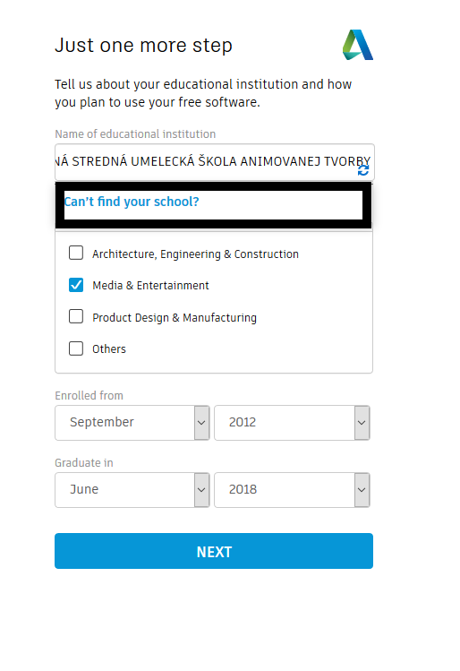
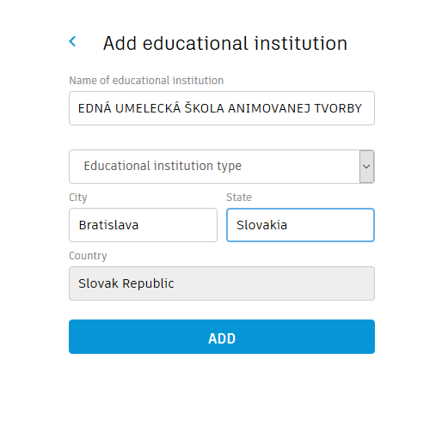
8.Vyplňte políčka podľa obrázku a kliknite Add.

9. Po správnom vyplnení a potvrdení všetkých políčok sa Vám zobrazí nasledovná stránka. Vyklikajte si požadovanú verziu, operačný systém, ktorý používate a jazyk produktu a kliknite na Install now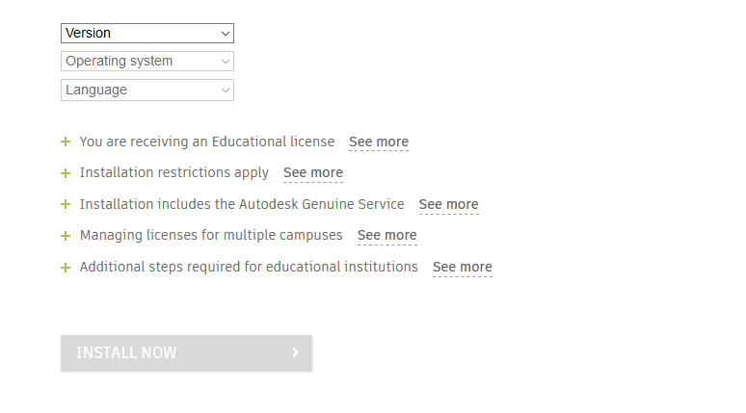

10. Stiahne sa Vám inštalátor produktu a ďalej postupujte podľa jeho pokynov. Žiadne licenčné údaje nieje potrebné zadávať dodatočne. Po stiahnutí a nainštalovaní produktu je pripravený k používaniu.

